# Instalacion de Odoo Manual:

Creamos el usuario Odoo:

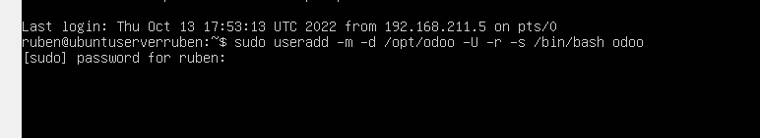

La nueva contraseña es ruben2000:

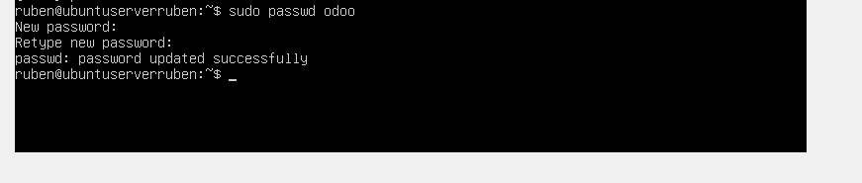

Es necesario permisos de administrador para ejecutarlo;

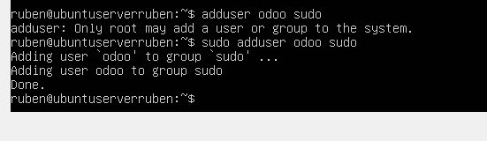

Ya hemos creado el usuario, ahora instalaremos postgresql;

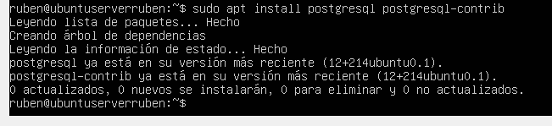

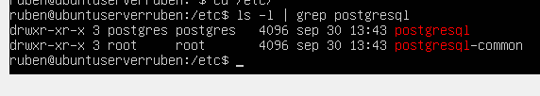

Ahora le daremos al usuario postgress una contraseña para la base de datos;

La nueva contraseña es Curso2023;

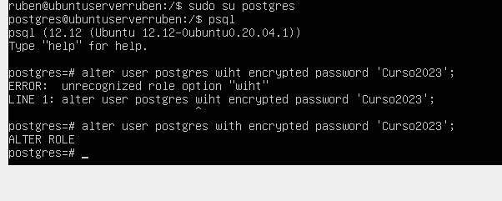

Le asignamos al nuevo rol al usuario de postgresql;

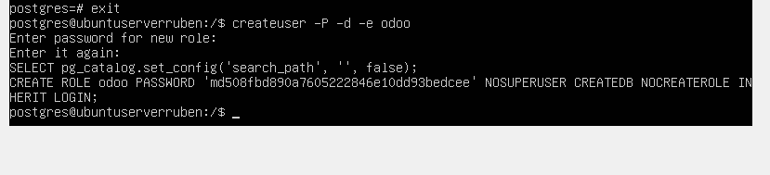

Creamos la base de datos con el mismo nombre que el usuario para que se pueda conectar directamente;

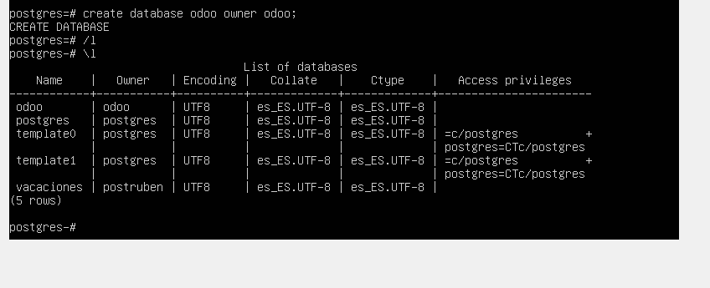

(Las otras bases de datos se debe a que esta maquina es una clonada de la base)

Nos desconectamos y hacemos la prueba de entrar con el usuario de odoo;

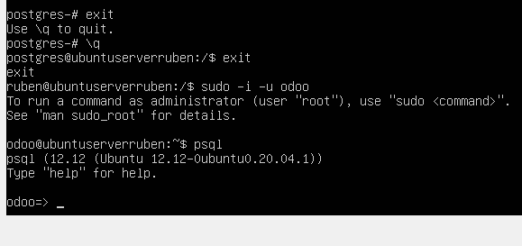

Ahora nos disponemos a instalar python porque las librerías de odoo están escritas en ese lenguaje, nos conectamos con el usuario y realizamos la instalación;

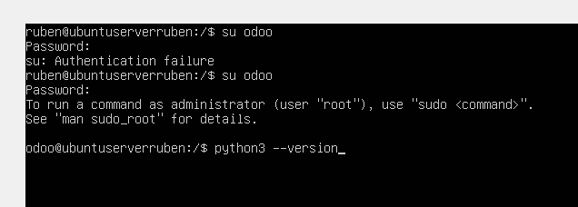

**(Este paquete es muy importante)** Comprobamos si tenemos instalado el gestor de paquetes pip3 de Python. Como no lo tengo instalado, lo hago;

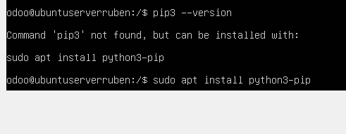

Estructura carpeta odoo